

Fig. 1. Tipologie di musei d’impresa(fonte: Montella, 2018)

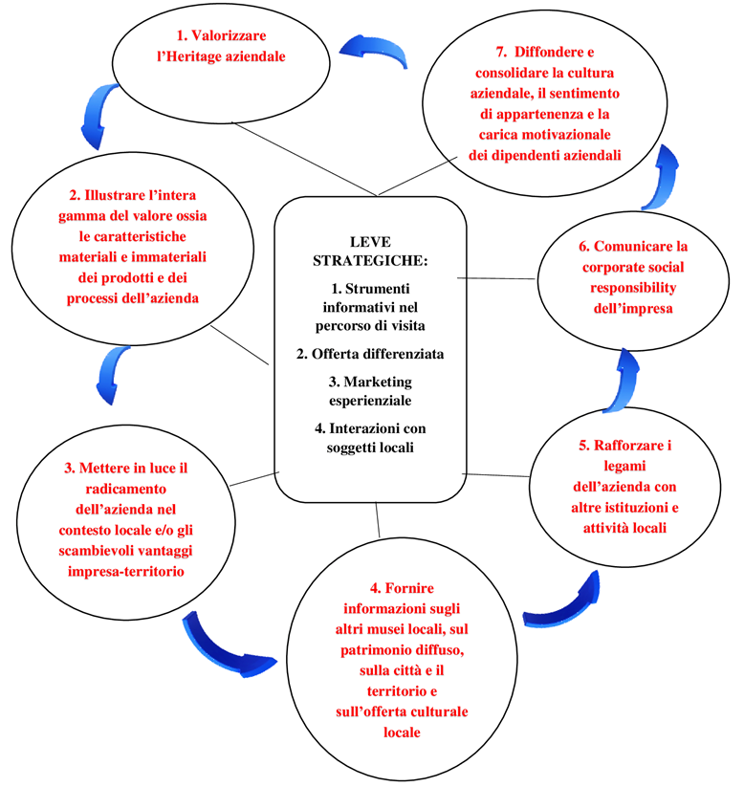

Fig. 2. Gli elementi essenziali della strategia dei musei d’impresa (fonte: nostra elaborazione)



Fig. 3. Obiettivi strategici dei musei d’impresa: analisi qualitativa (principali tipologie e incidenza %) (fonte: ns. elaborazione)



Fig. 4. Leve strategiche adottate dai musei d’impresa italiani (fonte: ns. elaborazione)

Fig. 5. Il posizionamento dei musei d’impresa come strumenti efficaci di TRHM (fonte: nostra elaborazione)